LSR-Dosiersystem von Elmet prämiiert
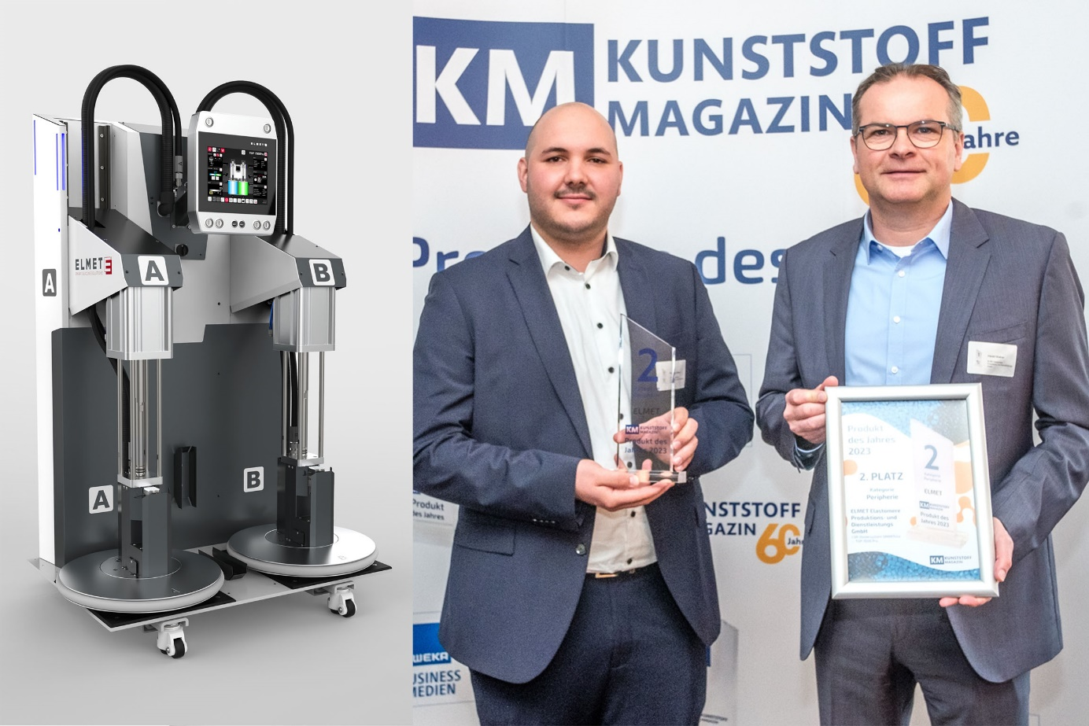
Das Dosiersystem SMARTmix Top 7000 Pro von Elmet kam auf Platz 2 in der Kategorie Peripherie des Wettbewerbs um den Titel Produkt des Jahres, den das Kunststoff Magazin ausgeschrieben hatte. Links Raphael Stöttner, Teamleiter Automation, rechts Harald Wallner, Geschäftsführer von Elmet; © WEKA Business Medien GmbH, Fotograf Andreas Schebesta
Oftering/Österreich, März 2023 – SMARTmix TOP 7000 Pro, das Dosiersystem von Elmet für das Fördern von Flüssig-Silikonkautschuk (LSR), hat im Wettbewerb um den Titel Produkt des Jahres 2023, ausgeschrieben von der Branchen-Fachzeitschrift Kunststoff Magazin, den 2. Platz in der Kategorie Peripherie errungen. In dieser und vier weiteren Rubriken standen vierzig ausgeklügelte Lösungen und Produkte zur Wahl, die die Redaktion unter der Vielzahl von Einreichungen am meisten begeistert hatten. Die Entscheidung trafen letztlich die Leserinnen und Leser mit mehr als 6.000 per Online-Voting abgegebenen Stimmen.
Am Abend des 9. März 2023 hat WEKA Business Medien die Preise übergeben. Peter Eberhard, Verlagsleiter und Prokurist, dazu in seiner Laudatio: „Die Besonderheit der Auszeichnung liegt in der Bewertung der nominierten Produkte durch die Zielgruppe – der Leser und User des Kunststoff Magazins. Der Preis spiegelt dadurch direkt deren Meinung und Erfahrung wider.“
Harald Wallner, Geschäftsführer von Elmet, nennt die erreichte, ausgezeichnete Platzierung eine Bestätigung des innovationsgetriebenen Firmenkurses: „Ein entscheidendes Mehr an Nutzen, Präzision und Zuverlässigkeit ist das erklärte Ziel bei allen unseren Entwicklungen, bei Dosiersystemen genauso wie bei unserer Kaltkanal-Technologie. Es erfüllt unser gesamtes Team mit Stolz, wie die Branche jetzt bestätigt hat, dass diese Qualitätsmerkmale im Markt hochgeschätzt sind. Zugleich spornt uns diese Auszeichnung zu weiteren Anstrengungen an, die unseren Kunden helfen werden, ihre Wettbewerbsfähigkeit zu stärken.“
Kleinstes Flüssigsilikon-Dosiersystem für 200-Liter-Gebindeeinheiten
Das 2021 von Elmet vorgestellte SMARTmix TOP 7000 Pro hat mit einer Aufstellfläche von 1.150 x 790 mm den geringsten Platzbedarf unter den LSR-Dosiersystemen für 200 L-Gebindeeinheiten am Markt. Gegenüber seinem Vorgänger hält sein neu entwickeltes Pumpsystem nur noch rund ein Drittel des Flüssigsilikons im System und ist daher wesentlich einfacher zu reinigen. Dies ist speziell im Medizin- und Pharmabereich von großer Bedeutung, wo bei jedem Materialwechsel die Pumpeinheit zerlegt und gereinigt wird, um ein Vermischen unterschiedlicher LSR-Sorten zu vermeiden. Auch die Dichtungen aus FDA-konformen Materialien sind auf solche Anwendungen abgestimmt. Eine optimierte Folgeplattengeometrie reduziert die Restmaterialmenge und ermöglicht damit eine Materialausnutzung von bis zu 99,6%. Der Fasswechsel erfolgt vollautomatisch, um den Bedienkomfort zu erhöhen und Schulungsaufwände gering zu halten.
Auf der K 2022 hatte sich das jetzt prämiierte SMARTmix TOP 7000 Pro als Teil einer kompletten Fertigungszelle zur Herstellung von Abdeckungen für Getränke- und Konservendosen präsentiert. Dabei sicherte das Dosiersystem die exakte und prozesssichere Zuführung des Materials zum ebenfalls von Elmet hergestellten Spritzgusswerkzeug mit seinem vollelektrischen Nadelverschluss-Kaltkanalsystem.
Über Elmet
Werkzeug. Dosiertechnik. Teilefertigung. Jobs. Elmet begeistert mit Smart Silicone Solutions, lautet die Leitidee von Elmet. Das innovative Unternehmen wurde im Jahr 1996 gegründet. Ein schlagkräftiges, engagiertes Team mit viel Erfahrung im Werkzeugbau, in der Dosiertechnik und im Flüssigsilikon-Spritzguss hat sich seither zu einem international erfolgreichen Anlagenbauer entwickelt. Heute ist Elmet ein Global Player in der Entwicklung und Herstellung von hochwertigem Equipment für die Produktion von Silikonteilen.
Weitere Informationen:
Stephanie Höhenberger, Marketingleitung
ELMET Elastomere Produktions- und Dienstleistungs GmbH
Tulpenstraße 21, A-4064 Oftering
Tel.: +43 (0) 7221 / 745 77-167; E-Mail: marketing@elmet.com
Redaktioneller Kontakt und Belegexemplare:
Dr. Jörg Wolters, Konsens PR GmbH & Co. KG
Im Kühlen Grund 10, D-64823 Groß-Umstadt
Tel.: +49 (0) 60 78/93 63-13; E-Mail: joerg.wolters@konsens.de
Sie finden diese Presseinformation als docx-Datei sowie das Bild in druckfähiger Auflösung unter https://www.konsens.de/elmet

